ЛГТУ-64 |  | Тренажер "Воздушный ходок" Эко (лиственница ø130мм, нержавеющая сталь)
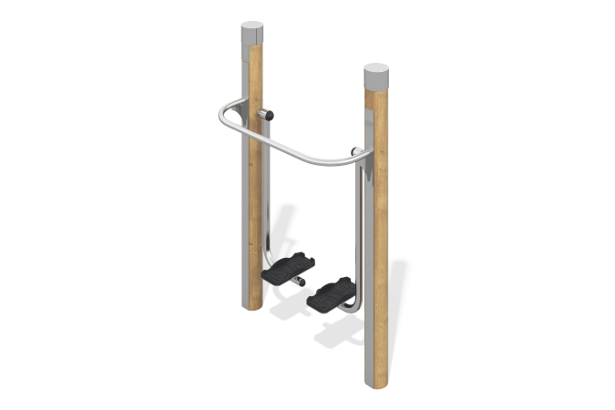

Размеры, мм: | 450x1050x1500 | Вес, кг: | 94
Характеристики материалов
Материалы: нержавеющая сталь, дерево (лиственница).
Комплектация: Тренажер в сборе – 1 компл.
Конструкция и цветовая палитра оборудования согласно эскизу.
Комплекс состоит из двух клееных опорных столбов диаметром 130 мм, выполненных из лиственницы. Столбы отшлифованы и пропитаны маслом (два слоя).
Верхние торцы столбов закрыты цилиндрическими «стаканами» из нержавеющей трубы диаметром
133 мм с толщиной стенки 4 мм с эллиптической верхней шляпкой из нержавеющей стали толщиной
2 мм. Столбы соединены опорной ручкой со скругленными углами из нержавеющей трубы диаметром 32 мм.
Подвижная часть состоит из двух рычагов, выполненных из нержавеющей трубы диаметром 57 мм с площадкой для постановки ног в нижней части.
Верхняя часть рычагов маятника представляет собой втулку диаметром 57 мм с подшипником через который рычаги устанавливаются на подвижную ось.
Для крепления оси на столб установлено два фланца выполненными в виде сварной конструкции с применением пластины толщиной 4 мм и втулки с запрессованным радиальным подшипником. Пластины фланцев, втулки и ось маятника выполнены из нержавеющей стали.
Накладка на площадку для ног изготовлена из пластика в виде ногоступа. На поверхности ногоступа предусмотрен протектор «волна», который препятствует скольжению. Нижний торец столба фиксируется в стакане из нержавеющей трубы диаметром 133 мм с толщиной стенки 4 мм с фланцем с отверстиями, состоящим из 2-х дисков толщиной по 4 мм каждый.

